**PANDUAN (B1X.05)**

1. **Tujuan.**

Mahasiswa memahami tentang siklus hidup *activity* saat di Buat dan di Mulai.

1. **Persyaratan.**

Perangkat keras:

* Minimal 2 GB RAM, disarankan 8 GB RAM
* Minimal 2 GB ruang disk yang tersedia, disarankan 4 GB (500 MB untuk IDE + 1,5 GB untuk Android SDK dan *emulator system image*)
* Resolusi layar minimum 1280 x 800
* Prosesor Intel dengan dukungan untuk Intel VT-x, Intel EM64T (Intel 64), dan Execute Disable (XD) Bit Functionality

Perangkat Lunak:

* Microsoft Windows 7/8/10 (32-bit atau 64-bit)
* JDK 8
* Android Studio IDE 3.5

1. **Sumber Daya.**

Dokumen:

* Panduan

File tambahan:

* ViewTest.java

Kode pengujian:

* TestB1BasicActivityX051.java

1. **Deskripsi Tugas.**

Mahasiswa mulai menulis *method* untuk memulai *activity* dan menetapkan setiap elemen *activity*.

1. **Bimbingan.**
2. Buka proyek BasicAppX yang sudah lulus uji.
3. Buka MainActivity.java.

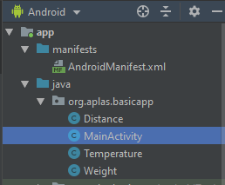

1. Pastikan *method*  "onCreate" sudah ditulis.
2. Dalam metode "onCreate", tulis kode untuk memuat "activity_layout" yang terletak di resource layout.

Contoh: setContentView (. R.layoutLAYOUT_NAME);

1. Di bawah sintaks nomor 4, tetapkan setiap bidang elemen tata letak yang ditentukan dalam tugas 2.01.04 dengan *resource* dalam *activity*.

Ex. : ***field_name*** = (***tipe data***) findViewById (R.id.***resource_name***);

Ada 9 bidang yang dijelaskan di bawah ini:

|  |  |  |
| --- | --- | --- |
| Nama Bidang | Tipe data | Resource name |
| convertBtn | Button | convertButton |
| inputTxt | EditText | inputText |
| outputTxt | EditText | outputText |
| unitOri | Spinner | oriList |
| unitConv | Spinner | convList |
| unitType | RadioGroup | radioGroup |
| roundBox | CheckBox | chkRounded |
| formBox | CheckBox | chkFormula |
| imgView | ImageView | img |

1. Membuat metode “onStart” di bawah “ onCreate ”seperti di bawah ini.
2. Untuk menampilkan dialog ketika aplikasi dimulai:

* Di bawah kelas MainActivity, buat bidang pribadi dengan nama "startDialog" dan tipe data AlertDialog.
* Buat metode "onStart" seperti di bawah ini:



* Dalam metode "onStart", tentukan dialog seperti berikut:



* Kemudian tampilkan dialog dengan metode "tampilkan".

1. Salin file "TestB1BasicActivityX051.java" ke folder "org.aplas.basicappx (test)". Ganti jika memungkinkan.

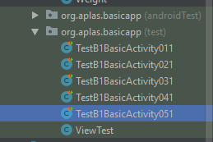

1. Klik kanan pada file “TestB1BasicActivityX051.java” lalu pilih Run 'TestB1BasicActivityX051' dan klik. Mungkin butuh waktu lama untuk mengeksekusinya.
2. Dapatkan hasil dari tugas Anda. Jika lolos kamu akan mendapatkan centang hijau. Jika tes gagal, Anda akan mendapatkan centang merah untuk mendapatkan pesan dan Anda harus memulai proyek Anda lagi.

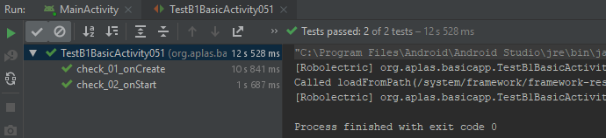

1. **Menguji.**

Anda harus mencoba sampai mendapatkan semua centang hijau dan melanjutkan ke tugas berikutnya.